温馨提示：
此题库为Word版，请按住Ctrl,滑动鼠标滚轴，调节合适的观看比例，关闭Word文档返回原板块。
考点15 硫元素单质及其重要化合物
一、选择题
1.(2015·福建高考·9)纯净物X、Y、Z转化关系如下图所示,下列判断正确的是 ( )
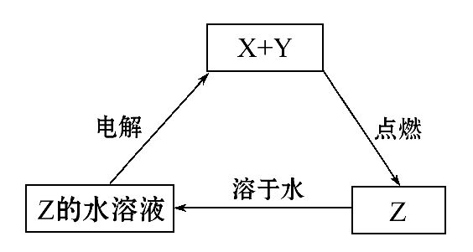
A.X可能是金属铜
B.Y不可能是氢气
C.Z可能是氯化钠
D.Z可能是三氧化硫
【解题指南】解答本题时应注意以下两点:
(1)物质之间的转化;
(2)物质转化时的反应条件和产物的判断确认。
【解析】选A。A.若X是Cu,Y是Cl₂,Cu在Cl_{2中}燃烧产生Z是CuCl₂,电解CuCl₂溶液产生Cu和Cl₂,符合题图转化关系,故选项说法正确;B.若X是Cl₂,Y是氢气,氢气在氯气中燃烧产生Z是HCl,电解HCl的水溶液,产生氢气和氯气,符合题图转化关系,故选项说法错误;C.若Z是氯化钠,则X、Y分别是Na和Cl₂中的一种,电解氯化钠水溶液会产生氢气、氯气、氢氧化钠,不符合题图转化关系,故选项说法错误;D.若Z是三氧化硫,而X、Y可能是O₂和SO₂中的一种,SO₃溶于水产生硫酸,电解硫酸溶液,实质是电解水,产生氢气和氧气,不符合题图转化关系,故选项说法错误。
2.(2015·浙江高考·7)下列说法不正确的是 ( )
A.液晶态介于晶体状态和液态之间,液晶具有一定程度的晶体的有序性和液体的流动性
B.常压下,0℃时冰的密度比水的密度小,水在4℃时密度最大,这些都与分子间的氢键有关
C.石油裂解、煤的干馏、玉米制醇、蛋白质的变性和纳米银粒子的聚集都是化学变化
D.燃料的脱硫脱氮、SO₂的回收利用和NO_{x}的催化转化都是减少酸雨产生的措施
【解析】选C。液晶态是指介于晶体和液体之间的物质状态。液晶一方面像液体具有流动性,另一方面又像晶体,分子在特定方向排列比较整齐有序,具有各向异性的特点,A项正确;一个水分子可以与周围四个水分子形成氢键,由于氢键的存在,使0℃冰的密度比水的小,4℃时水的密度最大,B项正确;纳米银粒子的聚集为物理变化,C项错误;减少酸雨的措施有燃料的脱硫脱氮、二氧化硫的回收利用、将氮的氧化物催化转化为氮气等,D项正确。
3.(2015·重庆高考·2)下列说法正确的是 ( )
A.I的原子半径大于Br,HI比HBr的热稳定性强
B.P的非金属性强于Si,H₃PO₄比H₂SiO₃的酸性强
C.Al₂O₃和MgO均可与NaOH溶液反应
D.SO₂和SO₃混合气体通入Ba(NO₃)₂溶液可得到BaSO₃和BaSO₄
【解题指南】解答本题时应注意以下两点:
(1)同一周期元素从左到右元素的非金属性逐渐增强;同主族元素从上到下元素的非金属性逐渐减弱;
(2)亚硫酸根容易被硝酸氧化。
【解析】选B。A项,非金属性Br>I,则HBr比HI的热稳定性强,错误;B项,非金属性P>Si,则H₃PO₄比H₂SiO₃的酸性强,正确;C项,Al₂O₃属于两性氧化物,能与氢氧化钠溶液反应,MgO属于碱性氧化物,与NaOH溶液不反应,错误;D项,SO₂在酸性环境中能被Ba(NO₃)₂氧化,则SO₂和SO₃混合气体通入Ba(NO₃)₂溶液只得到BaSO₄白色沉淀,错误。
二、非选择题
4.(2015·安徽高考·28)某研究小组将纯净的SO₂气体通入0.1 mol·L⁻¹的Ba(NO₃)₂溶液中,得到了BaSO₄沉淀,为探究上述溶液中何种微粒能氧化通入的SO₂,该小组提出了如下假设:
假设一:溶液中的N
假设二:溶液中溶解的O₂
(1)验证假设一
该小组设计实验验证了假设一,请在下表空白处填写相关实验现象。
实验步骤 | 实验现象 | 结论
实验1:在盛有不含O₂的25 mL 0.1 mol·L⁻¹BaCl₂  溶液的烧杯中,缓慢通入纯净的SO₂气体 |  | 假设一  成立
实验2:在盛有不含O₂的25 mL 0.1 mol·L⁻¹Ba(NO₃)₂  溶液的烧杯中,缓慢通入纯净的SO₂气体 |  | 假设一  成立
(2)为深入研究该反应,该小组还测得上述两个实验中溶液pH随通入SO₂体积的变化曲线如下图:
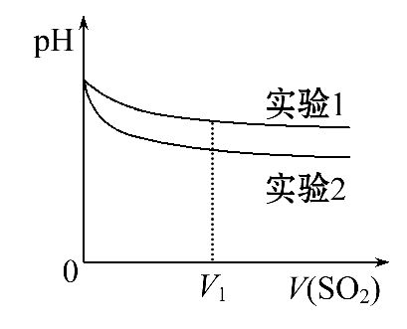
实验1中溶液pH变小的原因是 ;
V₁时,实验2中溶液pH小于实验1的原因是(用离子方程式表示) 。
(3)验证假设二
请设计实验验证假设二,写出实验步骤、预期现象和结论。
实验步骤、预期现象和结论(不要求写具体操作过程)

(4)若假设二成立,请预测:在相同条件下,分别用足量的O₂和KNO₃氧化相同的H₂SO₃溶液(溶液体积变化忽略不计),充分反应后两溶液的pH前者 (填“大于”或“小于”)后者,理由是 。
【解题指南】解答本题时应按照以下流程:
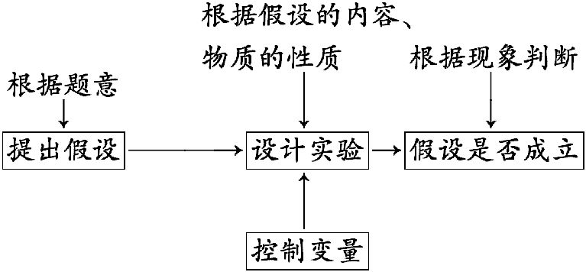
【解析】(1)假设一的验证即验证N氧化了SO₂,因此实验设计需排除装置中氧气的干扰。实验1:盐酸的酸性强于H₂SO₃,SO₂与BaCl₂不反应,无明显现象。实验2:结论是假设一成立,则实验2的现象是溶液中产生白色沉淀。
(2)分析图象知实验1、2随着二氧化硫的通入,溶液的pH都减小至不变,实验1的pH减小的原因是发生了如下反应:SO₂+H₂OH₂SO₃,H₂SO₃H⁺+HS,实验2的pH小于实验1的原因是生成了强酸,反应的离子方程式为3SO₂+2N+2H₂O3S+2NO↑+4H⁺。
(3)假设二的验证即验证O₂氧化了SO₂,因此实验设计可向溶解了氧气的氯化钡溶液中通入二氧化硫,根据有无沉淀产生而判断,此时实验1作为参照实验。实验3:将纯净的二氧化硫气体缓缓通入未经脱氧处理的25 mL 0.1 mol·L⁻¹BaCl₂溶液中,若有白色沉淀生成,则假设二成立,否则不成立。
(4)氧气与H₂SO₃的反应方程式为2H₂SO₃+O₂2H₂SO₄,KNO₃与H₂SO₃的反应是2KNO₃+3H₂SO₃2NO↑+2H₂SO₄+K₂SO₄+H₂O,根据方程式可知等物质的量的H₂SO₃,生成H₂SO₄的量,前者多些,故前者的pH小些。
答案:(1)无明显现象 溶液中产生白色沉淀
(2)SO₂溶于水生成弱酸亚硫酸
3SO₂+2N+2H₂O3S+2NO↑+4H⁺
(3)实验1作为参照实验。实验3:将纯净的二氧化硫气体缓缓通入未经脱氧处理的25 mL 0.1 mol·L⁻¹BaCl₂溶液中,若有白色沉淀生成,则假设二成立,否则不成立
(4)小于 氧气与H₂SO₃的反应方程式为2H₂SO₃+O₂2H₂SO₄,KNO₃与H₂SO₃的反应是2KNO₃+3H₂SO₃2NO↑+2H₂SO₄+K₂SO₄+H₂O,根据方程式可知等物质的量的H₂SO₃生成H₂SO₄的量,前者多些
5.(2015·北京高考·26)氢能是一种极具发展潜力的清洁能源。以太阳能为热源,热化学硫碘循环分解水是一种高效、无污染的制氢方法。其反应过程如下图所示:
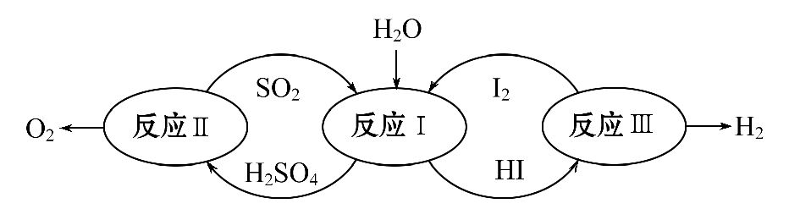
(1)反应Ⅰ的化学方程式是 。
(2)反应Ⅰ得到的产物用I₂进行分离。该产物的溶液在过量I₂的存在下会分成两层——含低浓度I₂的H₂SO₄层和含高浓度I₂的HI层。
①根据上述事实,下列说法正确的是 (选填序号)。
a.两层溶液的密度存在差异
b.加I₂前,H₂SO₄溶液和HI溶液不互溶
c.I₂在HI溶液中比在H₂SO₄溶液中易溶
②辨别两层溶液的方法是 。
③经检测,H₂SO₄层中c(H⁺)∶c(S)=2.06∶1。其比值大于2的原因是 。
(3)反应Ⅱ:2H₂SO₄(l)2SO₂(g)+O₂(g)+2H₂O(g) ΔH=+550 kJ·mol⁻¹。
它由两步反应组成:ⅰ.H₂SO₄(l)SO₃(g)+H₂O(g) ΔH=+177 kJ·mol⁻¹;
ⅱ.SO₃(g)分解。
L(L₁、L₂)、X可分别代表压强或温度。下图表示L一定时,ii中SO₃(g)的平衡转化率随X的变化关系。
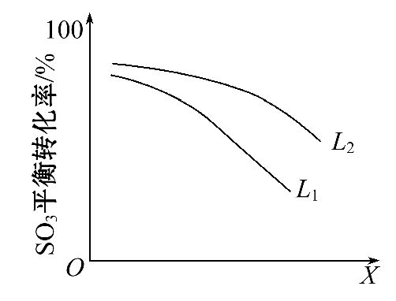
①X代表的物理量是 。
②判断L₁、L₂的大小关系,并简述理由: 。
【解题指南】解答本题时应按照以下流程:
(1)流程图中的箭头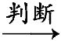反应物、生成物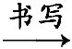反应方程式
(2)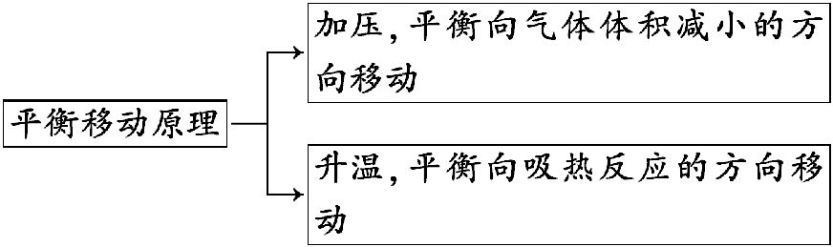
【解析】(1)反应Ⅰ是水、二氧化硫和碘反应生成硫酸和HI:SO₂+2H₂O+I₂H₂SO₄+2HI。
(2)①溶液分层与溶液的密度有关,a正确;加I₂前,H₂SO₄溶液和HI溶液互溶,b错误;根据“含低浓度I₂的H₂SO₄层和含高浓度I₂的HI层”知c正确。
②碘浓度不同,则溶液颜色不同,碘浓度大,颜色深,可通过观察颜色辨别,颜色深的是HI层,颜色浅的是H₂SO₄层。
③H₂SO₄溶液中溶有少量HI,c(H⁺)增大,使溶液中c(H⁺)∶c(S)的值大于2。
(3)根据反应Ⅱ和步骤ⅰ写出步骤ⅱ的热化学反应方程式为2SO₃(g)2SO₂(g)+O₂(g) ΔH=+196 kJ·mol⁻¹。
①该反应正反应为气体体积增大的反应,压强增大,平衡逆向移动,SO₃的转化率减小,故X代表的物理量为压强。
②根据①可知L代表的物理量为温度。该反应的正反应为吸热反应,相同压强时,温度升高,平衡正向移动,SO₃的转化率增大,故L₂>L₁。
答案:(1)SO₂+2H₂O+I₂H₂SO₄+2HI
(2)①a、c
②观察颜色,颜色深的是HI层,颜色浅的是H₂SO₄层
③H₂SO₄层含少量HI
(3)①压强
②L₂>L₁;SO₃(g)分解的热化学方程式为2SO₃(g)2SO₂(g)+O₂(g) ΔH=+196 kJ·mol⁻¹,当压强一定时,温度升高,平衡转化率增大
6.(2015·四川高考·9)(NH₄)₂SO₄是常见的化肥和化工原料,受热易分解。某兴趣小组拟探究其分解产物。
【查阅资料】(NH₄)₂SO₄在260℃和400℃时分解产物不同。
【实验探究】该小组拟选用下图所示装置进行实验(夹持和加热装置略)。
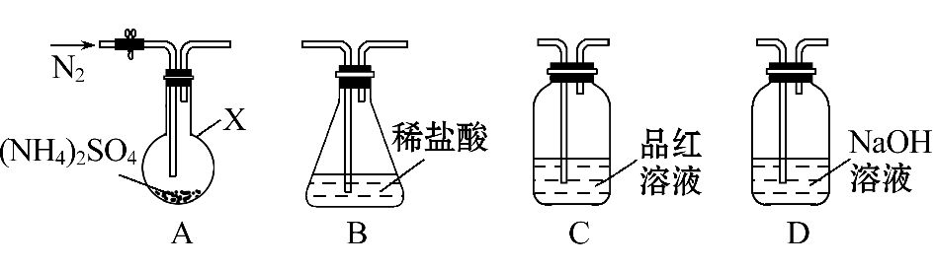
实验1:连接装置A-B-C-D,检查气密性,按图示加入试剂(装置B盛0.500 0 mol·L⁻¹盐酸70.00 mL)。通入N₂排尽空气后,于260℃加热装置A一段时间,停止加热,冷却,停止通入N₂。品红溶液不褪色。取下装置B,加入指示剂,用0.200 0 mol·L⁻¹NaOH溶液滴定剩余盐酸,终点时消耗NaOH溶液25.00 mL。经检验滴定后的溶液中无S。
(1)仪器X的名称是 。
(2)滴定前,下列操作的正确顺序是 (填字母编号)。
a.盛装0.200 0 mol·L⁻¹NaOH溶液
b.用0.200 0 mol·L⁻¹NaOH溶液润洗
c.读数、记录
d.查漏、清洗
e.排尽滴定管尖嘴的气泡并调整液面
(3)装置B内溶液吸收气体的物质的量是 mol。
实验2:连接装置A-D-B,检查气密性,按图示重新加入试剂。通入N₂排尽空气后,于400℃加热装置A至(NH₄)₂SO₄完全分解无残留物,停止加热,冷却,停止通入N₂。观察到装置A、D之间的导气管内有少量白色固体。经检验,该白色固体和装置D内溶液中有S,无S。进一步研究发现,气体产物中无氮氧化物。
(4)检验装置D内溶液中有S,无S的实验操作和现象是 。
(5)装置B内溶液吸收的气体是 。
(6)(NH₄)₂SO₄在400℃分解的化学方程式是 。
【解题指南】解答本题时应注意以下两点:
(1)硫酸钡难溶于盐酸,但是亚硫酸钡能溶于盐酸;
(2)二氧化硫和氨气与水反应生成亚硫酸铵固体。
【解析】(2)滴定操作时,应按照查漏、清洗、润洗、装液、调整液面、读数的顺序进行,故其操作的正确顺序为dbaec。
(3)品红溶液不褪色,说明气体产物中无SO₂。滴定后溶液中无S,说明气体产物中无SO₃。则所吸收的气体应为氨气。气体装置B盛有0.035 mol盐酸,由滴定结果可知,剩余盐酸0.005 mol,则消耗盐酸0.03 mol,吸收气体0.03 mol。
(4)亚硫酸钡在稀盐酸中溶解,并放出SO₂,而硫酸钡不溶于稀盐酸。可以向溶液中滴加氯化钡溶液,然后滴加稀盐酸,若先生成白色沉淀后沉淀逐渐溶解,则证明溶液中有亚硫酸根离子而没有硫酸根离子。
(5)由题意,(NH₄)₂SO₄完全分解,导气管内的白色固体为(NH₄)₂SO₃,装置D中为Na₂SO₃溶液,则气体产物中有SO₂、NH₃、H₂O。又因气体产物中无氮氧化物,则产物中应有N₂。装置B只能吸收气体产物中的NH₃。
(6)根据信息,在此条件下硫酸铵分解生成二氧化硫、水、氨气以及氮气,即3(NH₄)₂SO₄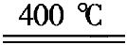4NH₃↑+3SO₂↑+N₂↑+6H₂O。
答案:(1)圆底烧瓶 (2)dbaec (3)0.03 mol
(4)取D内液体少许于试管中,先滴加氯化钡溶液,然后滴加稀盐酸,若先生成白色沉淀后沉淀完全溶解,释放出有刺激性气味的气体,这证明溶液中有亚硫酸根离子而没有硫酸根离子
(5)氨气
(6)3(NH₄)₂SO₄4NH₃↑+3SO₂↑+N₂↑+6H₂O
关闭Word文档返回原板块。

